**Báo cáo giữa kì Website Blog**

1. Cài đặt theme, thay đổi giao diện và logo của website

Để cài đặt theme cho website WordPress, bạn cần truy cập vào Appearance > Themes. Sau đó, nhấp vào Add New để thêm theme mới. Có thể tìm kiếm theme theo tên hoặc chủ đề. Sau khi tìm thấy theme phù hợp, nhấp vào Install để cài đặt. Ở đây là theme Admiral.

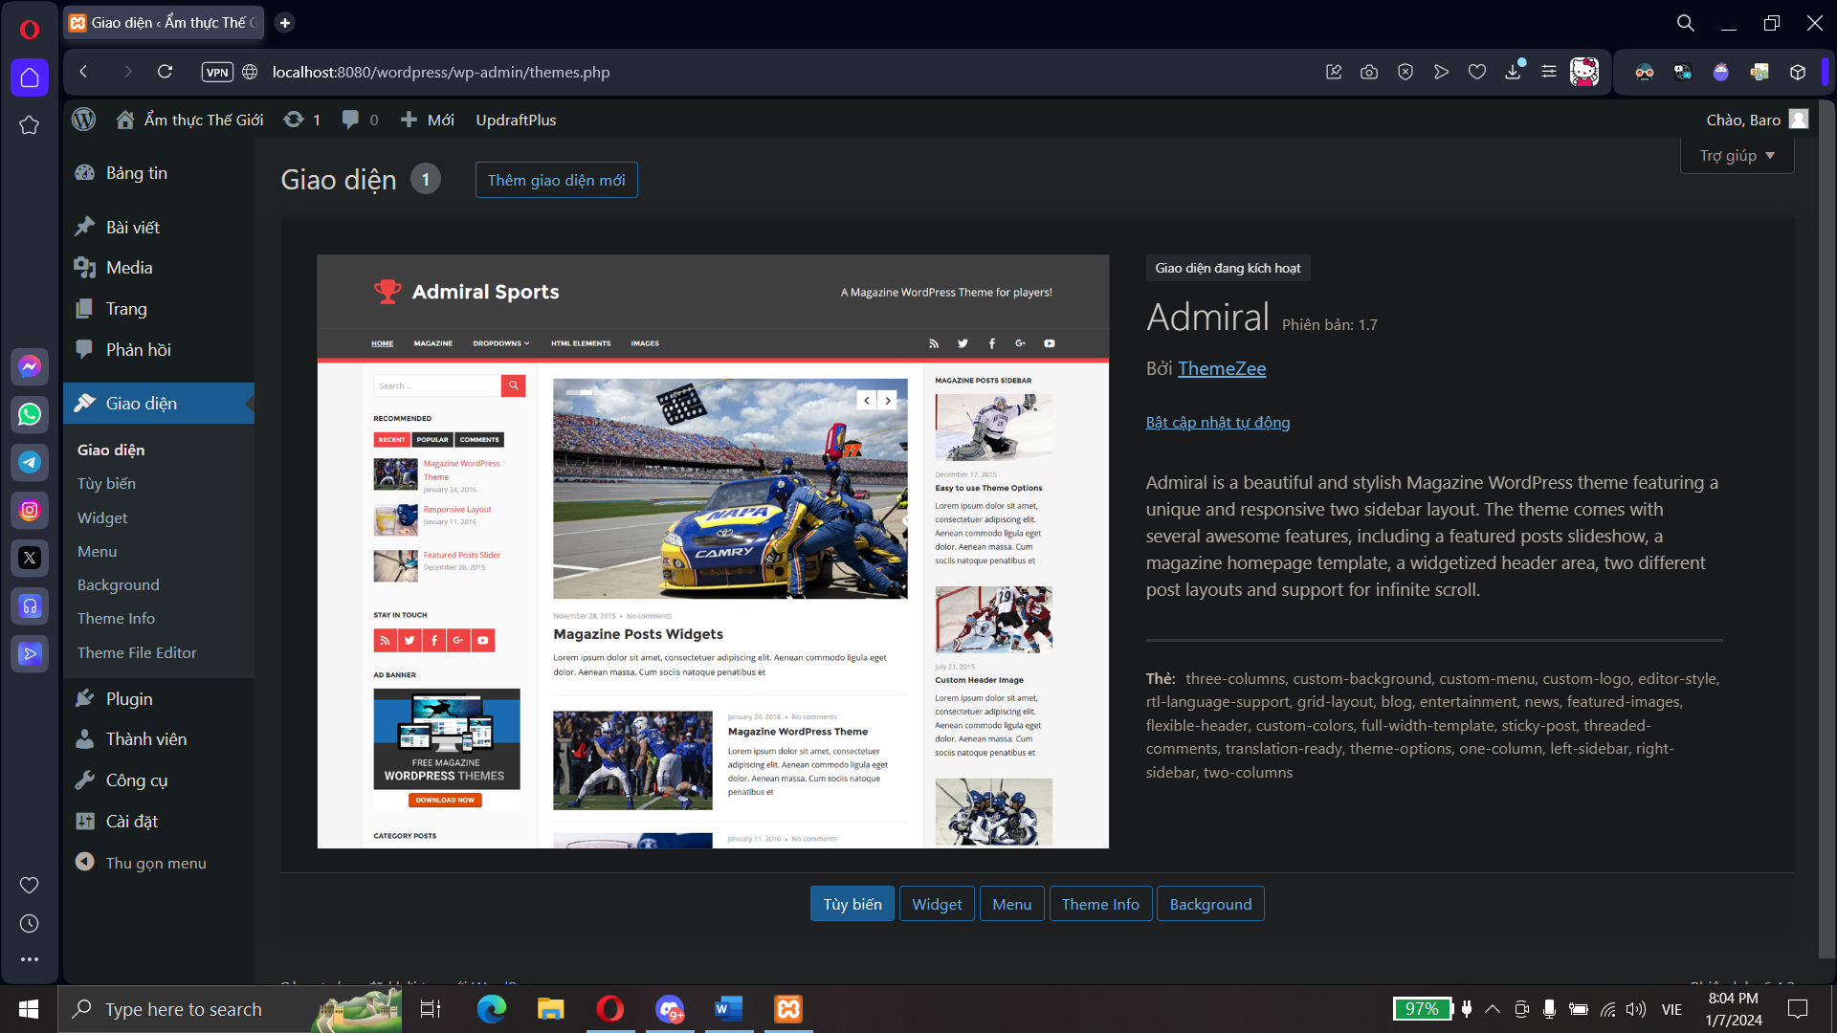

2. Tạo phân cấp chuyên mục

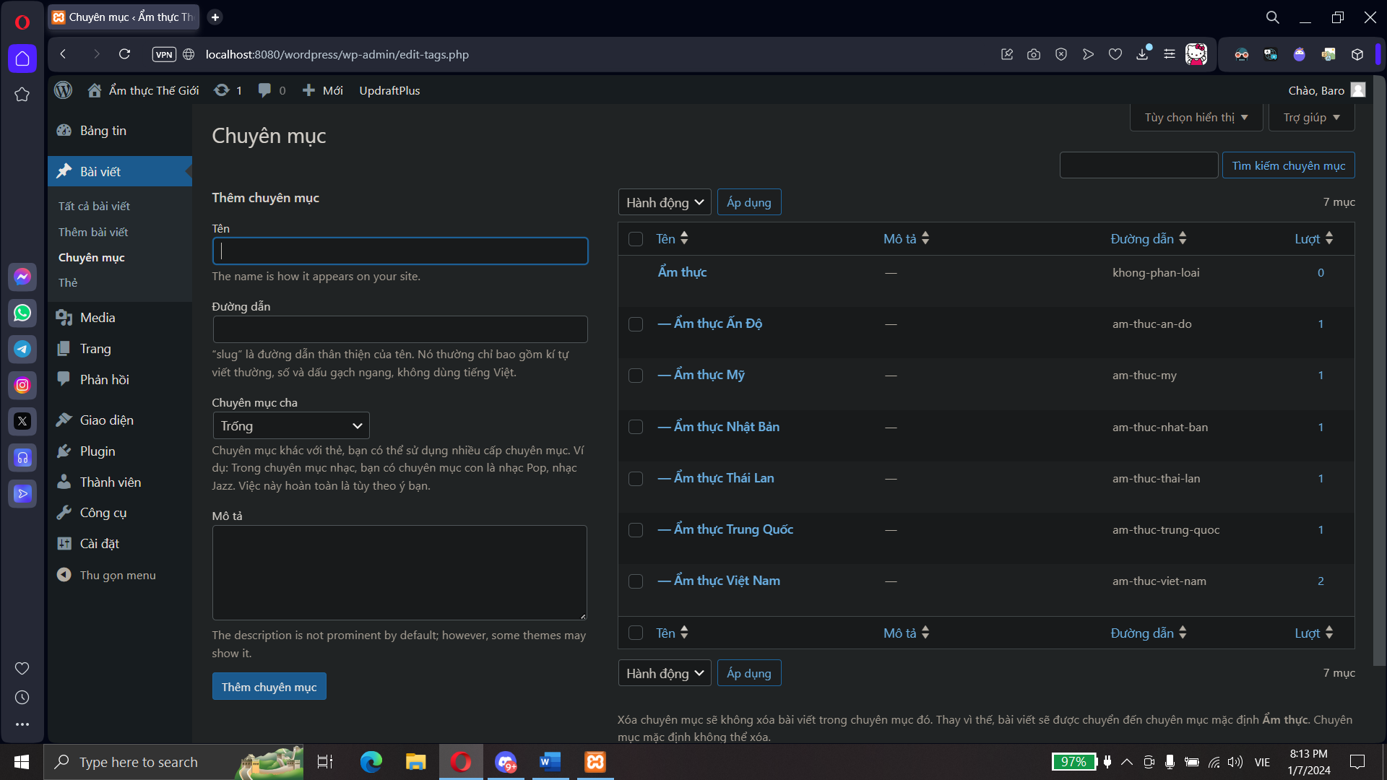

3. Tạo trang chủ, trang giới thiệu và trang liên hệ

Trang chủ là trang đầu tiên mà người dùng nhìn thấy khi truy cập vào website của bạn. Trang giới thiệu là trang cung cấp thông tin về website của bạn. Trang liên hệ là trang giúp người dùng liên hệ với bạn.

Để tạo trang chủ, trang giới thiệu và trang liên hệ, bạn cần truy cập vào Pages > Add New. Sau đó, nhập nội dung cho trang và chọn mẫu trang phù hợp.

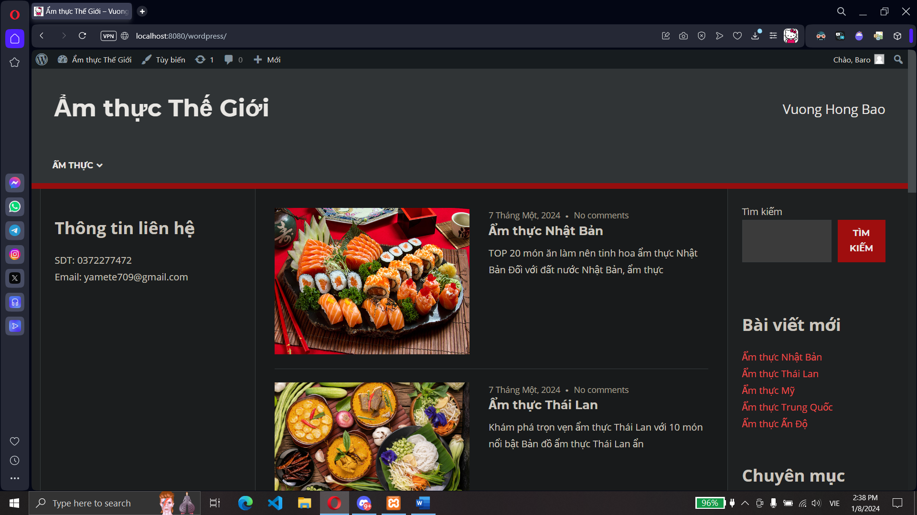

4. Tạo menu

Menu giúp người dùng dễ dàng truy cập vào các trang quan trọng trên website của bạn. Để tạo menu, bạn cần truy cập vào Appearance > Menus. Sau đó, nhấp vào Create a New Menu để tạo menu mới.

Khi tạo menu, bạn cần nhập tên menu và chọn các trang muốn thêm vào menu. Bạn cũng có thể tùy chỉnh các thuộc tính của menu như vị trí, kiểu chữ, màu sắc,...

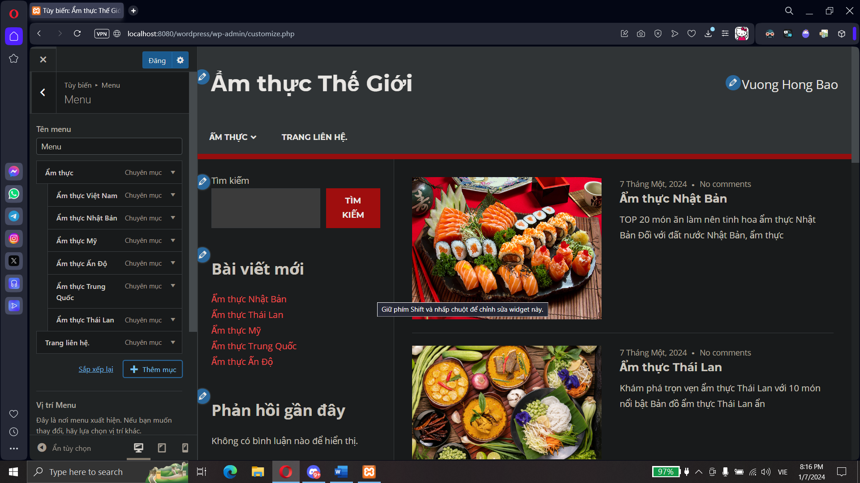

5. Tạo các bài viết

Bài viết là nội dung chính của website tin tức. Để tạo bài viết, bạn cần truy cập vào Posts > Add New. Sau đó, nhập tiêu đề bài viết, nội dung bài viết và chọn hình ảnh cho bài viết.

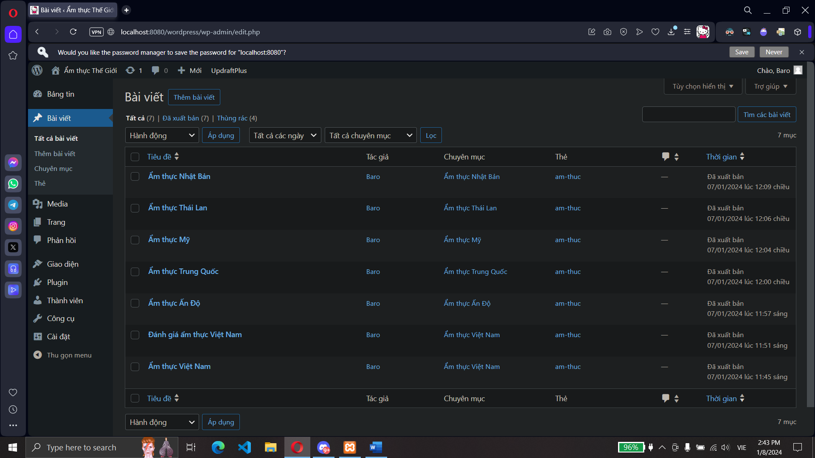

6. Cấu hình Widget

Widget là các thành phần có thể được thêm vào các vị trí khác nhau trên website của bạn. Để cấu hình Widget, bạn cần truy cập vào Appearance > Widgets. Tại đây, bạn có thể thêm hoặc xóa Widget, thay đổi vị trí của Widget và tùy chỉnh các thuộc tính của Widget.

Một số Widget thường được sử dụng trên website tin tức bao gồm:

Search: Hiển thị thanh tìm kiếm.

Categories: Hiển thị danh sách các chuyên mục.

Latest Posts: Hiển thị danh sách các bài viết mới nhất.

Popular Posts: Hiển thị danh sách các bài viết được xem nhiều nhất.

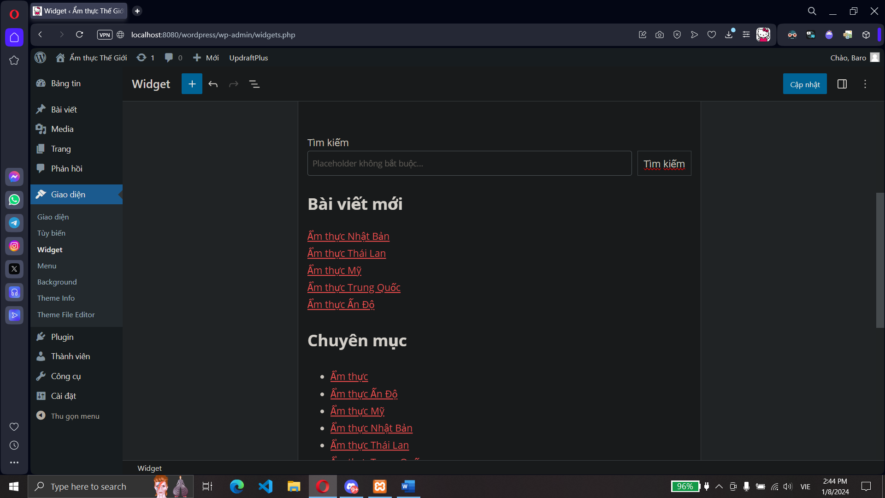

Kết luận

